ОСОБЛИВОСТІ СУЧАСНИХ ТЕЛЕВІЗІЙНИХ СИСТЕМ НАДВИСОКОЇ РОЗДІЛЬНОЇ ЗДАТНОСТІ
ст. гр.. ДВ-01 Кобизький Ю.О.
керівник асистент Тітков Д.В.

Компанії, які випускають пристрої відображення інформації, постійно вдосконалюють свої технології, на ринку постійно йде „війна” за споживача, для екранів є характерним постійне збільшення роздільної здатності та лінійного розміру.
Ultra HD (також відомий як "Ultra High Definition" ,"Надвисока роздільна здатність" , "Ультра HDTV", "UHD", "UHDTV", "4K", "8K"), це відео формат задуманий японською громадською радіомовною мережею.
17 жовтня 2012 , Асоціація споживачів електроніки (CEA) оголосила, що офіційний термін "Ultra HD" буде використовуватися для будь-якого зображення із співвідношенням 16х9, що має мінімальний дозвіл площі 3840х2160 пікселів.
В даний час існує 2 форми Ultra HD – 4K і 8K , обидва мають співвідношення сторін 16:9:
- 4K Ultra HD (2160p) має дозвіл 3840×2160 (8.3 мегапікселя) , що приблизно еквівалентно 4K кіно або в 4 рази кількості пікселів в повному форматі HD ( 1080p).
- 8K Ultra HD (4320p) має дозвіл 7680×4320 пікселів (33,2 мегапікселів), який є приблизним еквівалентом IMAX фільму або в 16 разів більше роздільної здатності в пікселях Full HD (1080p).
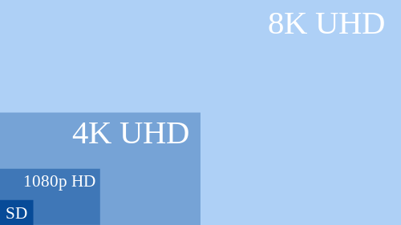
Стандарт 2020 HDTV дозволяє розгортку 120p , 60p , 59.94p , 50p , 30p , 29,97p , 25p , 24p і 23.976p. Допускається тільки прогресивна частота кадрів.
Rec. 2020 визначає Ультра HDTV глибину кольору 10 - біт або 12 -біт.
Rec. 2020 використовує 10 біт на компонент рівня відео, де рівень чорного визначається як код 64 і номінальний пік визначається як код 940 . Коди 0-3 і 1,020-1,023 використовуються для посилання синхронізації. Коди з 4 по 63 забезпечують передачу відеоданих нижче рівня чорного в той час як коди 941 через 1019 забезпечують передачу відеоданих вище номінальної піку.
Rec. 2020 використовує 12 біт на компонент рівня відео, де рівень чорного визначається як код 256 , а номінальний пік визначається як код 3760 . Коди 0-15 і 4,080-4,095 використовуються для посилання синхронізації. Коди 16 до 255 забезпечують передачу відеоданих нижче рівня чорного в той час як коди 3761 через 4079 забезпечують передачу відеоданих вище номінальної піку.
Ultra HD 4K дозвіл 3840 × 2160 спрощує відео масштабування від 720p популярних форматів джерело високої чіткості і 1080p. Відео джерело 1080 може бути розширене абсолютно просто подвоєнням кожного пікселю по горизонталі і вертикалі, з використанням 4 пікселів на Ultra HD 4K дисплею для подання кожного пікселя з джерела 1080 . Аналогічно, джерело піксель 720p може бути збільшеним в три рази по горизонталі і вертикалі , з використанням 9 пікселів на дисплеї 4К для кожного пікселя з джерела 720p.
На додаток до значних оновлень якості відео, якість звуку також значно збільшилася з ультра HDTV. 24 каналів аудіо можуть бути використанні з 24 динаміками, створюючи звукову картину порівнянну з Ultra HD відео.
В даний час тільки 3 камери здатні знімати відео у форматі HDTV Ультра , і можуть знімати близько 20 хвилин (потребують 4 терабайт ) протягом одного сеансу.

